“拥抱心海罗盘 追逐健康梦想”
——第二届校园心理知识竞赛

为普及大学生的心理健康知识和提高大学生的心理素质，2017年11月16日晚六点半由心理健康研究所主办，松山校区校心理发展部、大学生心理健康学会承办的第二届校园心理知识竞赛决赛在渤海大学松山校区图书馆学术报告厅举办。出席本次大赛的活动嘉宾有:渤海大学心理健康研究所瓜荔荔老师、校总会主席毕家齐、松山校区校团委副书记柳旭同学以及各位校级部长等。
本次比赛分为初赛、半决赛、决赛三部分。16、17级的同学们在初赛中以笔答的形式从40组120人中被选拔出八组进入半决赛，最后仅有四组进入总决赛，可谓竞争激烈。在决赛中，参赛选手们经过选择题、判断题、抢答题、问答题等多种答题形式的比拼，最终“666”小组获得一等奖、“F.B.I”小组获得二等奖、“心源志愿”“小小的我们”小组获得三等奖、其他进入半决赛的四个小组则获得了优秀奖。
本次心理知识竞赛本着公平、公正、公开的原则，以比赛的形式为同学们提供一个广阔的平台来供大家展示自我，宣传心理健康知识。在当今社会，越来越多的大学生的心理健康问题日益受到关注，通过本次比赛，营造了良好的学习氛围，使学生了解自己和他人的心理情绪变化，能够更好地帮助别人以及提升自身的幸福感，达到助人自助的效果，进而提高了学生的心理素质。
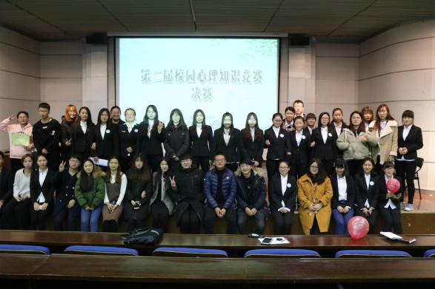

(稿件：松山校区校心理发展部)

